**10.3**

ANS：

上兩個為高斯消去法求LU，下兩個為lu()函式求LU

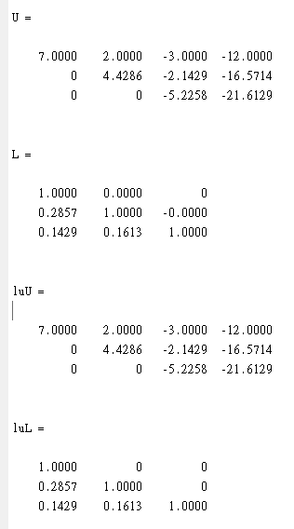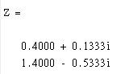

**11.1  
不使用軸元策略，求**

$10x_{1}+2x_{2}-1x_{3}=-26$

-3 $x_{1}-6x_{2}-2x_{3}=-61.5$

$x_{1}+x_{2}-5x_{3}=-21.5$

的反矩陣，並用 $A*A^{-1}=I$ 驗算

ANS：

$A^{-1}$ =

0.1107 0.0381 0.0069

-0.0588 -0.1765 0.0588

-0.0104 0.0277 0.1869

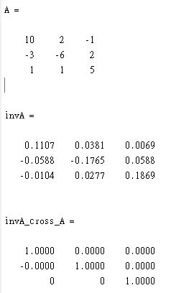

$A*A^{-1}=I$ 得證